Laporan Resmi

**UAS**

Diajukan untuk Memenuhi Tugas Mata Kuliah

**Praktikum Konsep Jaringan**

Dosen: Dr. Ferry Astika Saputra ST, M.Sc



Oleh:

Rakha Putra Pratama (3122600005)

3 S.Tr Teknik Informatika

**D4 Teknik Informatika**

**Departemen Teknik Informatika dan Komputer**

**Politeknik Elektronika Negeri Surabaya**

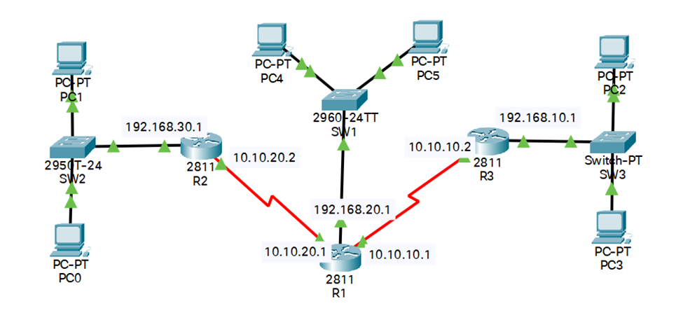**Soal 1**

**Configuration R1**

* + Masuk ke mode konfigurasi global pada R1 dengan perintah configure terminal.
  + Konfigurasikan IP address pada interface Serial 0/0/0 dengan perintah ip address 192.168.10.2 255.255.255.0.
  + Konfigurasikan IP address pada interface Serial 0/0/1 dengan perintah ip address 10.10.10.1 255.255.255.0.
  + Konfigurasikan tabel routing statik untuk jaringan 192.168.20.0/24 dengan perintah ip route 192.168.20.0 255.255.255.0 192.168.10.1.
  + Konfigurasikan tabel routing statik untuk jaringan 10.10.20.0/24 dengan perintah ip route 10.10.20.0 255.255.255.0 10.10.10.2.

**Configuration R2**

* + Masuk ke mode konfigurasi global pada R2 dengan perintah configure terminal.
  + Konfigurasikan IP address pada interface Serial 0/0/0 dengan perintah ip address 192.168.10.1 255.255.255.0.
  + Konfigurasikan IP address pada interface Serial 0/0/1 dengan perintah ip address 10.10.20.2 255.255.255.0.
  + Konfigurasikan tabel routing statik untuk jaringan 192.168.30.0/24 dengan perintah ip route 192.168.30.0 255.255.255.0 192.168.10.2.

**Configuration R3**

* + Masuk ke mode konfigurasi global pada R3 dengan perintah configure terminal.
  + Konfigurasikan IP address pada interface Serial 0/0/1 dengan perintah ip address 10.10.10.2 255.255.255.0.
  + Konfigurasikan tabel routing statik untuk jaringan 192.168.10.0/24 dengan perintah ip route 192.168.10.0 255.255.255.0 10.10.20.1.

**PING TEST | PC 1 ke PC 2**

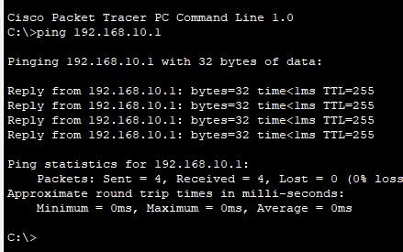

**PING TEST | PC 1 ke PC 5**

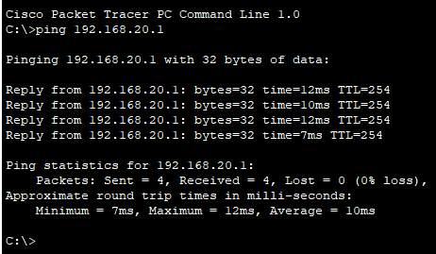

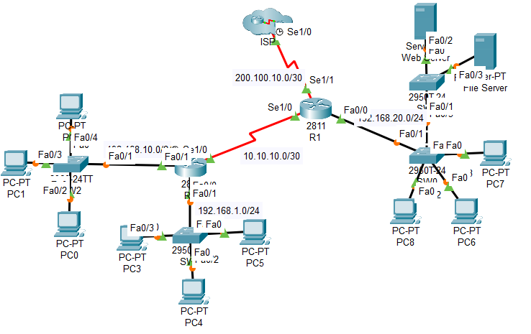**Soal 2**

**PENYELESAIAN**

1. **Menambahkan RIP untuk tiap Network Addres yang ada pada router 1 dan 2**

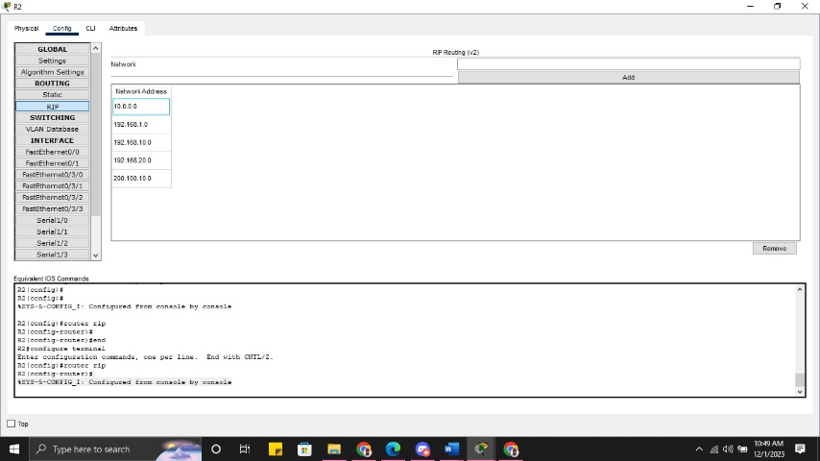

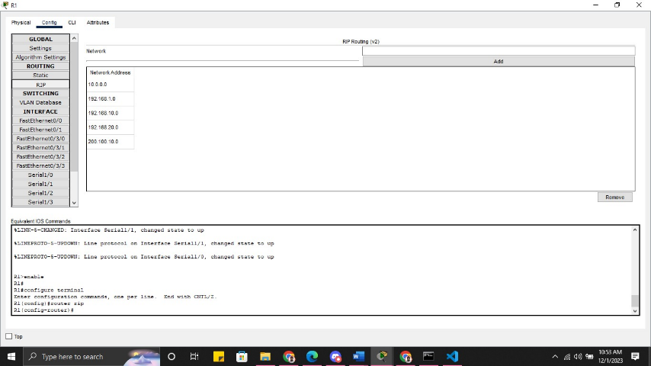

**PING TEST | PC 1 ke PC 6**

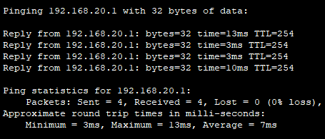

**Soal 3**

**Problem Solving**

1. **Add Static at Router 1**

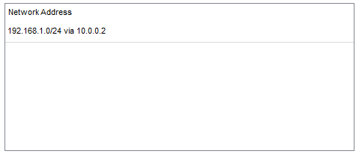

1. **Add Static at Router 2**

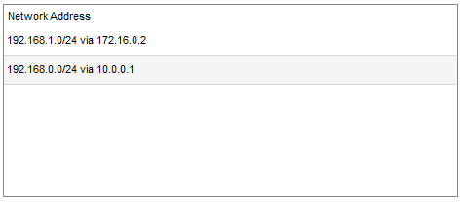

1. **Add Static at Router 3**

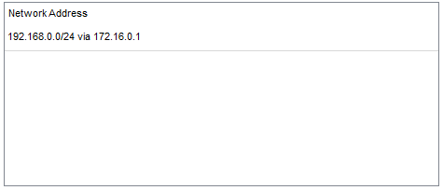

**Tes Konektivitas**

